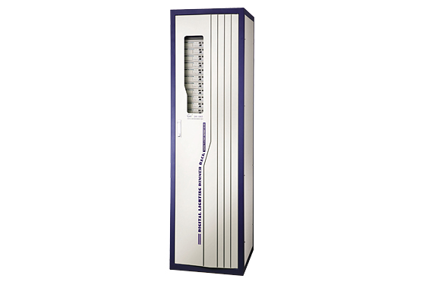

CEE DR-i60DZ 网络高精直通柜

性能特点：

- 两套内置嵌入式以太网控制器及1024级触发系统，全双工热备份工作。
- 标准双RJ-45网络接口及双DMX-512接口配置（可加购光纤接口）控制信号输入，可同时接收其中任意两组DMX-512信号，组成多种控制方式。
- 支持网络远程设置和集中监控，符合IEE802.3以太网络协议，向后兼容ARTNET或ACN先进网络控制协议。
- 电源频率自动跟踪功能。
- 智能风机控制功能，根据温度自动调节风机开关。
- 反馈（REPORTING）功能：可反馈、监控每个硅柜的工作状态
- 现场调光功能，实现自控、对光、紧急调光。
- 10场景的记录、编辑、回放功能。
- 10条调光曲线且可用户自定义（如线性、开关、几次方等）。
- 采用进口高品质32A OMRON继电器，隔离电压达7500V。
- 60路继电器直通输出 + 12路手动直通输出（6KW/路）
- 每路具有紧急直通开关。

技术参数：

- 输入供电：三组五线制/单相三线制，50Hz±2Hz，单相操作电压220V±10%AC
- 控制接口：双DMX-512（1990）、双RJ-45网络接口（可加购光纤接口）
- 环境温度：-10℃~+35℃ ，通风性好。
- 相对湿度：20%~90%，无烟尘。
- 大气压强：86~106Kpa

订购信息：
型号 | 描述 | 尺寸（mm） | 重量
DR-i60DZ | 60回路（6KW/路）网络高精直通+12路手动直通 | 565*600*1500 | 260KG

